Deutsch und Fußball-Weltmeisterschaft – eine runde Sache
Bericht zur PowerPoint-Präsentation gleichen Namens auf der 2. Internationalen Konferenz
"Fremdsprache Deutsch Europäisch - Neue Wege zum Sprachenlernen mit dem DAF-Netzwerk"
08. - 11. September 2005, Szigetszentmiklos/Budapest, Ungarn

Fußball ist mehr als ein Sport: Es ist ein Kult, der überall auf der Welt Menschen in seinen Bann zieht; eine Sprache, die weltweit verstanden wird; ein Thema, das verbindet und Unterschiede vergessen macht; ein Sympathieträger wie kaum ein anderer. Was liegt da näher, als die Fußball-Weltmeisterschaft 2006 und ihr Gastland Deutschland in den DaF-Unterricht einzubeziehen? Der Beitrag stellt gedruckte und im Internet vorhandene Materialien vor, mit denen der Fußball und alles, was mit ihm assoziiert wird, ins Klassenzimmer geholt und für den Spracherwerb nutzbar gemacht werden kann.

Im Überblick:
1. Tor für Deutschland: Portal in 14 Sprachen
2. Kreativwettbewerb Talente 2006 "Fußball fantasievoll"
3. FIFA-Seite zur Weltmeisterschaft 2006
4. fD21 = Fußball in Deutschland im 21. Jahrhundert, ein Projekt der Stiftung Jugendfußball
5. Fußball in Deutschland: eine Seite des Auswärtigen Amts
6. Transatlantic Soccer Bridge: ein amerikanisches Projekt zu DaF und Fußball
7. Die Sendung mit der Maus, Sachgeschichte: So entsteht ein Fußball
8. DVD "Deutschlernen mit Kick"

Tor für Deutschland: http://www.goethe.de/kug/prj/tor/deindex.htm

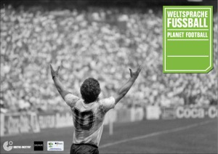
Das Portal enthält die wichtigsten Informationen zur Fotoausstellung „Weltsprache Fußball“, die als offizieller Beitrag des Goethe-Instituts zum Kunst- und Kulturprogramm der FIFA WM 2006™ durch 144 Goethe-Institute in 80 Ländern tourt.
Interessant für Deutschlehrer: Aus 12 der 50 Ausstellungsfotos (alle sind im Internet anzusehen) wurden Materialien für den Unterricht erstellt:
- der Kalender "Weltsprache Fußball 2005- 2006 Planet Football" (Höhe: 50 cm, Breite: 68 cm)
- eine Bildermappe mit den Fotos im Format 42x30 cm
- ein Begleitheft mit Unterrichtsvorschlägen zu jedem Foto (Lehrer- und Schülerblätter)
So lange der Vorrat reicht können die Materialien über die örtlichen Goethe-Institute bezogen werden, sie können aber auch direkt aus dem Internet heruntergeladen werden: http://www.goethe.de/kug/prj/tor/mag/unt/deindex.htm

Im Portal "Tor für Deutschland" finden sich weiter Informationen zu den Austragungsstadien und
-Städten der Fußballweltmeisterschaft sowie Listen mit Filmen und Büchern zum Thema Fußball. Ab Oktober 2005 touren dreizehn Fußballfilme durch 126 Goethe-Institute und deutsche Auslandsvertretungen weltweit. Termine der öffentlichen Vorstellungen erfahren Sie bei Ihrem nächstgelegenen Goethe-Institut.
Hingewiesen sei besonders auf den Film "Das Wunder von Bern", zu dem ein Didaktisierungsvorschlag erarbeitet wurde, der im Internet heruntergeladen werden kann: Wunder von Bern http://www.goethe.de/mmo/priv/203799-STANDARD.pdf

Kreativwettbewerb Talente 2006 "Fußball fantasievoll" des FIFA Fußball-Weltmeisterschaft 2006
Organisationskomitee Deutschland: http://www.talente2006.de/kreativwettbewerb/

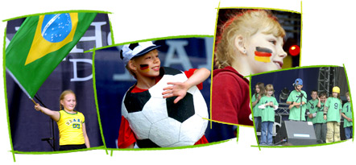
Nachdem im vergangenen Schuljahr dieser Wettbewerb auf nationaler Ebene, also innerhalb Deutschlands, ausgetragen wurde, ist er jetzt in seine internationale Phase eingetreten. Gesucht werden Talente, die das Thema Fußball künstlerisch verarbeiten.
Teilnehmen dürfen:
- Deutsche Schulen mit allen Altersklassen und Schulformen
- Deutsche Schulen gemeinsam mit ihren Partnerschulen im Ausland
- Deutsche Schulen im Ausland
- Schulen, die im Ausland das KMK-Sprachdiplom abnehmen
- Deutschklassen der Goethe-Institute
- Deutschklassen von Schulen weltweit – bei Bedarf in Kooperation mit dem örtlichen Goethe-Institut

Bedingung:
- Der Projektleiter muss eine Lehrerin oder ein Lehrer der jeweiligen Schule sein.
- Die Wettbewerbssprache ist deutsch.
- Die Projekte müssen bis zum 15. Dezember 2005 eingereicht werden.

Preise:
Alle Projekte, die bis zum 15.12.2005 eingereicht werden, nehmen teil an der Verlosung von
- 100 original adidas-Fußbällen für die FIFA WM 2006™.
- 20 Philips-Fernsehern mit DVD-Rekordern
- 3 Klassensätzen des offiziellen Vorschau-Magazins von Bertelsmann
mit allen Infos über Nationen, Teams, Stadien und das Programm auf dem Weg zur FIFA WM 2006™
- 50 wissen.de-Lexika (jeweils 24 Bände)
- 150 Quick-Quiz von wissen.de und ASS-Spielkarten

Und zum Schluss das Highlight: die 100 besten Projektgruppen (20 pro Kreativ-Kategorie) gewinnen einen Auftritt auf dem „Talente 2006 Festival“ am 10. und 11. Mai 2006 in Berlin.

Auch wenn man noch keine konkrete Projektidee hat, lohnt sich die Projekt-Anmeldung in jedem Fall, denn jede angemeldete Projektgruppe erhält umgehend die „Talente 2006 Fahne“. Die Fahne ist unverkäuflich und wird nur angemeldeten Projektgruppen von „Talente 2006 – Die FIFA WM in der Schule ™“ ausgehändigt. Außerdem kann man unverbindlich die „Talente Box“ zur Schulkampagne bestellen.

Die Schüler können unter 5 Kreativ-Kategorien auswählen, bei jeder Kategorie steht ein prominenter Repräsentant dieser Kunstform Pate:
Darstellende Kunst (Anke Engelke):
Mögliche Ansätze: Sketch, Pantomime, Straßentheater, Tanztheater, Maskenspiel, Statuentheater, Unsichtbares Theater, Performance, Szenen aus dem klassischen Theater, Zauberei, Akrobatik, Zirkus, Tanz, Jonglage, Clownerie, politisches oder sportliches Kabarett, Mundarttheater oder -kabarett, Stand up Comedy
Bildende Kunst (Otmar Alt):
Malerei mit unterschiedlichen Materialien, Straßenmalerei, Graffiti, Bildhauerei, Schminkaktionen, T-Shirt-Painting, Aktionskunst, Skulpturen, Holzschnitzereien, Keramikarbeiten, Grafiken, Plastiken, Standbilder, Verpackungskunst, Schrottkunst oder Rauminstallationen
Mediale Kunst (Sönke Wortmann):
Filmdreh, Computeranimation, Videoproduktion, Videoanimation, Fotografie, Bild- und Tonverfremdung, selbst programmierte Computer-Animation oder die Erstellung eines Bildschirmschoners
Kreatives Schreiben (Benjamin Lebert):
Versreim, redaktioneller Beitrag, Dokumentation, Kurzgeschichte, Prosa, Lyrik, konkrete Poesie, Textgestaltung, Schülerzeitung, Sportberichterstattung
Musik (Sasha):
Chor, Band, Rock, Pop, HipHop, Rap, Techno, House, Internationale Folklore, Percussion, Musical, Show- und Bigbands, Orchester, Begleit- und Tanzbands, Kapellen und Combos, Jazz, Dixieland, Swing, Musikzüge, Country & Western, Instrumentalsolisten, Gesangssolisten oder experimentelle Musik
Die Paten sind Mitglieder der Jury und werden beim großen „Talente 2006 Festival“ anwesend sein.

Dieses Festival
- bildet den von Schulen gestalteten ersten Höhepunkt zur FIFA WM 2006™ in unmittelbarer Nähe
des Endspielortes,
- ist eine nationale und internationale Plattform der Schul-Kultur,
- bietet den Gewinnerprojekten der Kampagne eine breite Öffentlichkeit,
- präsentiert zwei Tage lang ein buntes Programm auf den Bühnen und auf dem Gelände,
- hält einen umfangreichen Aktiv-Bereich für alle fußballbegeisterten Kinder und Jugendlichen bereit,
- zeigt einen Mix aus ambitionierten jungen Nachwuchskünstlern und etablierten Stars aus Fußball
und Kunst,
- kann von jeder Schule im Rahmen einer Klassenfahrt besucht werden,
- lässt Besuchern jeden Alters viel Raum zum kreativen und sportlichen Mitmachen und Ausprobieren.
Im Rahmen des „Talente 2006 Festival“ besteht für alle Schülerinnen und Schüler und ihre Lehrerinnen und Lehrer die Möglichkeit, in einem großen internationalen Jugendcamp zu übernachten. (Unterbringung in qualitativ hochwertigen Dreipersonenzelten - jedes voll ausgelastete Zelt darf von seinen Bewohnern nach ihrem Aufenthalt in Berlin als Spende an die Schule mitgenommen werden. Reisekostenzuschuss kann beantragt werden.)
Wichtig: Frühzeitige Anmeldung!

Der Kreativwettbewerb von „Talente 2006 - Die FIFA WM in der Schule™“ ist nicht nur eine einmalige Chance für Schulen, auf dem Festival, und im Internet einer breiten Öffentlichkeit ihr kreatives Potenzial vorzustellen. Darüber hinaus sollte jede einzelne Schule die Möglichkeit nutzen, mit der Teilnahme am Wettbewerb in ihrem regionalen Umfeld zu werben. Hervorragend dazu geeignet ist die Zusammenarbeit mit den lokalen und regionalen Medien. Dafür hat das Info Team „Talente 2006 – Die FIFA WM in der Schule™“ eine Rahmen-Presseinformation zusammengestellt, die man aus dem Internet herunterladen kann und in die man nur noch den Namen der Schule, der Schülergruppe, des für das Projekt zuständigen Lehrers sowie eine Projektbeschreibung eintragen muss. Sie eignet sich zum Versenden an die Lokalzeitung, die wöchentlich erscheinenden Anzeigenblätter sowie lokale Radiostationen. Ausländische Schulen/SchülerInnen müssen die Pressemitteilung natürlich in ihre Landessprache übersetzen.

Weitere Hilfen sind
- die Projekt-Börse, in der man sehen kann, welche Schulen mitmachen und von einigen schon erste
Ergebnisse
- eine Liste mit hilfreichen Büchern, Filmen, Hörspielen und Links zu weiterführenden Internetseiten.
Hier findet man Anregungen für die Projekte und interessante Informationen für die Arbeit mit der
Projektgruppe.
- Tipps zur Einstellung des Beitrags ins Internet: Eine Schritt-für-Schritt-Anleitung kann herunter-
geladen werden.

FIFA-Seite zur Weltmeisterschaft 2006 http://fifaworldcup.yahoo.com/06/de/index.html

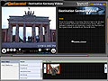
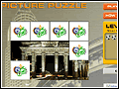
Die offizielle Seite der FIFA-WM ("Fédération Internationale de Football Association"). An dieser Seite seien besonders die Rubriken erwähnt "Auf nach Deutschland", die sowohl Videos (linke Spalte: "Deutschland-Videos") als auch Foto-serien (rechte Spalte: "Fotozone") zu den Spielorten enthält sowie "Spiel und Spaß", denn dort gibt es einen Fußball-Quiz und ein Deutschland-Bilderrätsel.

fD21 = Fußball in Deutschland im 21. Jahrhundert http://www.fd21.de/1000.asp

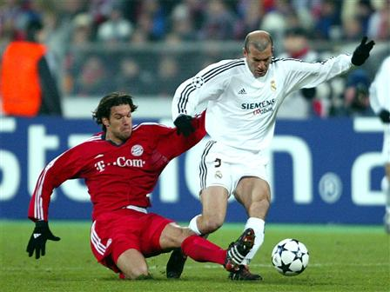
Diese Seite ist ein Projekt der Stiftung Jugendfußball und die Seite, die aktive Fußballfans ganz besonders ansprechen wird, denn unter der Rubrik "Startipps" zeigen berühmte Fußballer, wie man sein eigenes Spiel optimieren kann: Die Kategorien "Training mit Stars", "Die Tricks und Kniffe der Stars", "Basics: Lernen durch Sehen", "Die Experten des fD21-Teams über verschiedene Themen des Fußballs" sind alle eine Mischung aus Text, Video und Einzelbildern mit Zoommöglichkeit.

Hilfreich für die Einbeziehung von Fußball in den Unterricht ist das Fußball-ABC, ein Wörterbuch, das die Fußballterminologie verbal und visuell erklärt. Doch die Seite führt auch über den unmittelbaren Fußball-Bezug hinaus. Unter der Rubrik "Fit & in Form" gibt es viel Wissenswertes zum Thema Ernährung. Eine eigene Seite ist auch dem Frauenfußball gewidmet: Unter "Girls' Zone" findet man
tabellarische Lebensläufe von deutschen und internationalen Fußballerinnen, die geradezu zur Vertextung herausfordern.
Eine besondere Seite unter fd21 ist auch die Rubrik "Lehrerzimmer": Ausgehend von der Annahme, dass Fußball flexibel in den Unterrichtsfächern einsetzbar ist und sich sehr gut mit Lehrinhalten kombinieren lässt, werden hier Konzepte für Unterrichtsprojekte vorgeschlagen, mit klarer Lernzielangabe, Verlaufsbeschreibung und, wenn vorhanden, Erfahrungsbericht einer Klasse. Unter Projekte gelangt man direkt zu diesen Erfahrungsberichten.

Fußball in Deutschland http://www.socceringermany.info
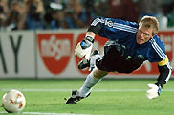
Diese Seite des Auswärtigen Amts in 9 Sprachen enthält 4 Bereiche und ist für fortgeschrittene Lerner interessant, da sie auch längere Texte enthält, z.B. journalistisch aufbereitete Porträts bekannter Fußballspieler, (nicht nur Fakten wie z.B. bei "Girls' Zone"). Ferner findet man unter "Willkommen in Deutschland" → "Wussten Sie schon?" landeskundliche Kurzinformationen.

Transatlantic Soccer Bridge - From America's West to Germany's South-West http://www.socceringermany.info/de/index.html

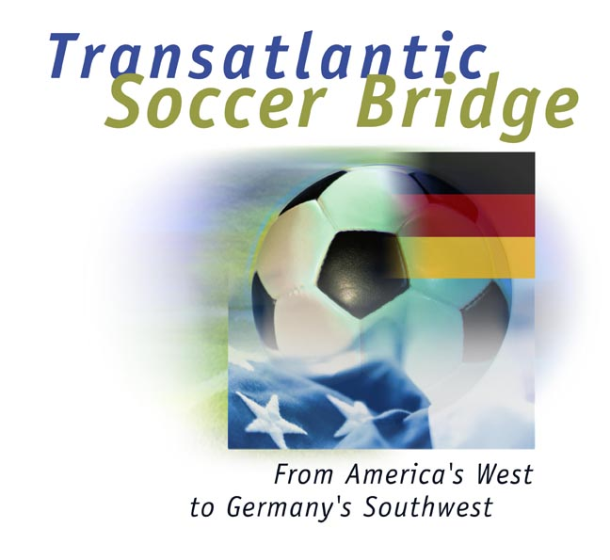
Anstoß zu diesem Projekt gaben die Überlegungen einer Deutschlehrerin in Amerika, Liz Kaulard, wie sie ihre wenig motivierten Schüler für Deutsch begeistern könnte. Sie nahm das Fußballinteresse der Jugendlichen auf und organisierte Fußballturniere für Deutschklassen aus dem Westen der USA. Das Fernziel war eine Fahrt nach Deutschland, an der die Gewinner des letzten Ausscheidungsspiels teilnehmen durften. Für die Turniere zahlten die Teilnehmer Startgeld und füllten damit allmählich die Reisekasse.
Vom 20. Juni bis 1. Juli 2005 fuhr schließlich die siegreiche Gruppe nach Karlsruhe, wo sie in einer bekannten deutschen Fußballakademie wohnte, mit deutschen Jugendtrainern trainierte und gegen deutsche Jugendmannschaften spielte. (s. Homepage, dort auch Video)

Für den Unterricht fand sie vielfältige Anlässe für Spracharbeit. Alle Schüler wählten eine deutsche Fußballmannschaft aus, über deren Spielergebnisse sie sich jedes Wochenende informierten, so dass am Montag darüber gesprochen werden konnte. Die Beobachtung der "eigenen" Mannschaft machte die Schüler zu Experten mit unterschiedlichen Kenntnissen, es entstanden echte Sprechanlässe. Als
Beispiele für Grammatik- und Wortschatzarbeit nannte mir Frau Kaulard, die ich auf der IDT in Graz kurz sprach, aus der Erinnerung
• Welche Mannschaft ist gut / besser / am besten?
• Aus welcher Stadt kommt deine Mannschaft?
• Welche Farben hat ihr Logo?
• Wie wird das Spiel ... ausgehen?
• Welche Körperteile sind beim Fußballspielen beteiligt?
• Was würdest du tun, wenn du Trainer XY wärest?

Die Sendung mit der Maus, Sachgeschichte: So entsteht ein Fußball
http://www.wdrmaus.de/sachgeschichten/fussball/index.phtml

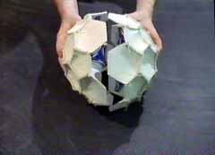
Hier wird in 24 Bildern mit kindgerechten Beschreibungstexten die Entstehung eines Fußballs gezeigt. Die kurzen und visuell gestützten Texte eignen sich auch für den DaF-Unterricht. Grammatisches Stichwort: Passiv!

Hinweis:
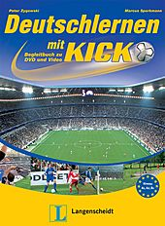

Deutschlernen mit Kick: neue DVD mit Begleitbuch von Langenscheidt,
gerade (Herbst 2005) erschienen.

Athen, den 18.10.2005
Gaby Frank-Voutsas

